

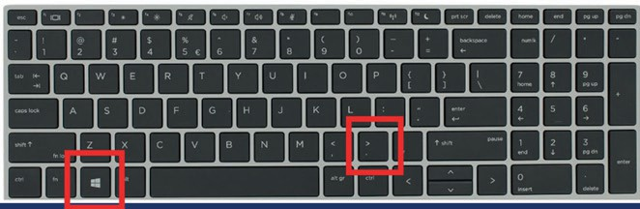

digi-T!P

Wil je je tekst iets extra’s meegeven?

Voeg gemakkelijk emoji’s toe!
Dit kan heel gemakkelijk, in ieder programma waar je mee werkt.

Zo doe je dat:
- Houd de Windows-toets ingedrukt en druk op de punt.

- Klik op de emoji die je wilt gebruiken, of zoek op een bepaalde term.
- Sluit het extra venster, de emoji staat in je tekst.

Je kunt dit in heel veel verschillende programma’s gebruiken, zoals in Microsoft Word, Excel, PowerPoint, Teams of Outlook.

januari / februari

ma di wo do vr za zo
26 | 27 | 28 | 29 | 30 | 31 | 1

Benieuwd naar meer tips?
week 5
Hier vind je alle digi-T!P’s overzichtelijk bij elkaar.
Digicoach nodig?
Vind jouw digicoach op lerenbij.curio.nl/digicoaches

